Рабочий лист «Музыка и литература» 5 класс
«Что за прелесть эти сказки»
1. Из перечисленных понятий выберите (подчеркните) те, которые соответствуют Музыке, как одному из видов искусства: скульптура, архитектура, романс, телевидение, поэзия, вокал, кино, опера, театр, симфония.
- Соотнесите термины и их пояснения.

А | Басня | 1 | музыкально-театральный жанр, основанный на синтезе музыки, сценического действия и слова
Б | Программная музыка | 2 | один из жанров устного народного творчества, занимательный рассказ о необыкновенных событиях и приключениях
В | Сказка | 3 | инструментальная музыка, имеющая название или литературный сюжет, нередко сопровождается словесной программой, раскрывающей содержание
Г | Опера | 4 | небольшое произведение, написанное в нравоучительной манере стихами или прозой, в котором высмеиваются человеческие недостатки
(Ответ А___, Б___, В___, Г___)
- Подберите правильную подпись к портрету Н.А. Римского-Корсакова
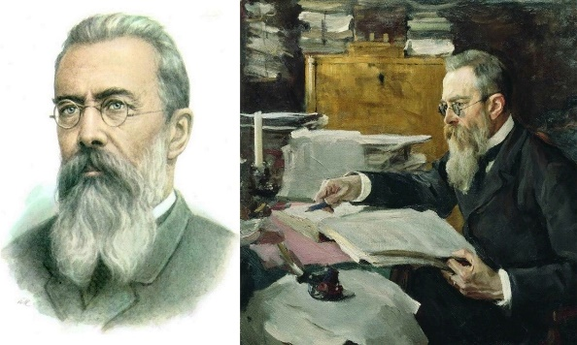 | А) композитор- песенник,  Б) композитор-сказочник,  В) композитор-полифонист,  (ответ ____ )
Напишите, почему выбрали этот ответ?_____________________________________

4. Вставьте недостающие элементы в таблицу.
Тема султана Шахриара
Нежная мелодия скрипок в сопровождении арфы, вьющаяся, как узор на ковре
Сюита
Фагот
Яркая мелодия или целая тема, применяемая для характеристики героя, явлении или идеи.

- Музыкальное произведение из нескольких самостоятельных произведений,
объединённых одним замыслом, программой;
- Величественная, суровая музыка, рисующая грозный образ;
- Образ Шехеразады;
- Деревянный духовой инструмент;
- Лейтмотив.

